填空题：
- 公式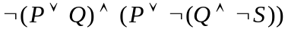的对偶公式为
- 任意两个不同小项的合取为 ，
全体小项的析取式为 。
- 公式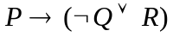的主析取范式为
- 命题公式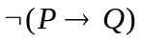的主析取范式为 ，
主合取范式的编码表示为 。
- 公式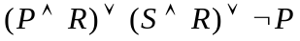的主合取范式为 。
- 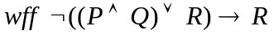的主合取范式为 。
- 公式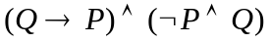的主合取范式是 。
- 命题公式的主合取范式为
其编码表示为 。

选择题：
- 式子P→((Q∧R)→S)的对偶式为：（ ）
- ¬P∨¬Q∨¬R∨S
- P∨Q∨R∨S
- ¬P∧¬Q∧¬R∧S
- ¬P∧Q∧¬R∧¬S
- A，B为二合式公式，且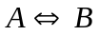，则（ ）。
A、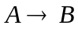为重言式； B、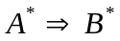；
C、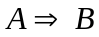； D、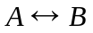为重言式。
- 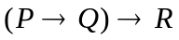的合取范式为（ ）
A、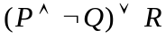 ；B、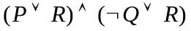 ；
C、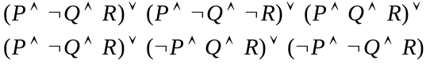
D、。
- n个命题变元可产生（ ）个互不等价的小项。
A n ； B n² ； C 2n ； D 2^{n}。
- 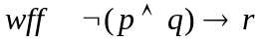的主析取范式中含小项的个数为（ ）。
A 、6； B、 3； C、5； D、0。
- 命题公式 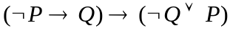 中小项的个数为（ ），
成真赋值的个数为（ ）。
A．0； B．1； C．2； D．3 。
- 全体大项合取式为（ ）。
A、可满足式； B、矛盾式； C、永真式； D、A，B，C 都有可能。
计算题
- 用等值演算法求下面公式的主析取范式，并求其成真赋值
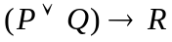
- 用范式方法判断公式 是否等价。
- 通过主合取范式，求出使公式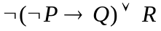的值为F的真值指派。

答案：
填空题：
- 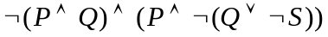
- 永假式（矛盾式），永真式（重言式）
- （由主合取范式（¬P∨¬Q ∨R）求最快）
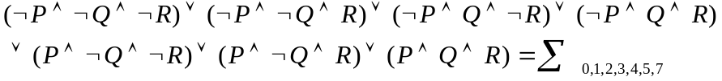
- 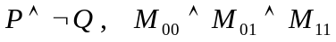
- （先化简为¬P∨R）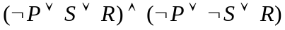
- （先化简为(P∨R) ∧ (Q∨R)）
- (F所有大项的合取)
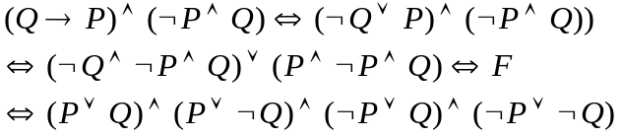

- （先化简为(P∨Q)）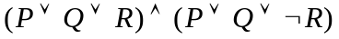；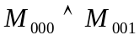
选择题：
- c
- abcd
- bd
- d
- c。化简(P ∧ Q)∨R后直接看
- d，d。化简为主析取范式(P∨ ¬Q)，只有一个大项
- b
计算题
- 求主析取范式，并求其成真赋值
原式
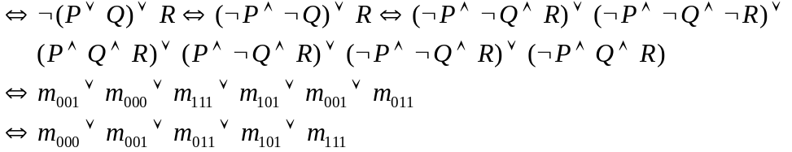
∴ 使其成真赋值为：
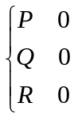 ，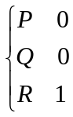 ，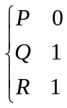 ，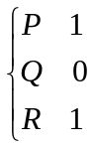 ， 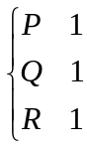 。
- 用范式方法判断公式 是否等价。
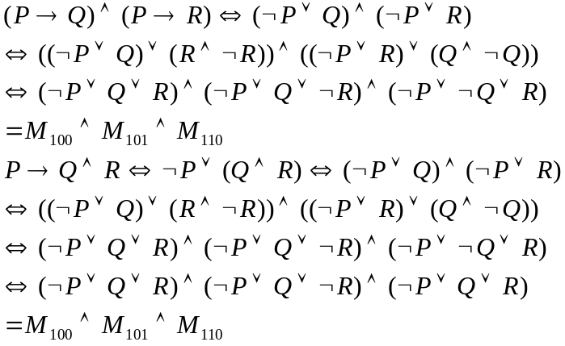
所以两式等价。
- 通过主合取范式，求出使公式的值为F的真值指派。
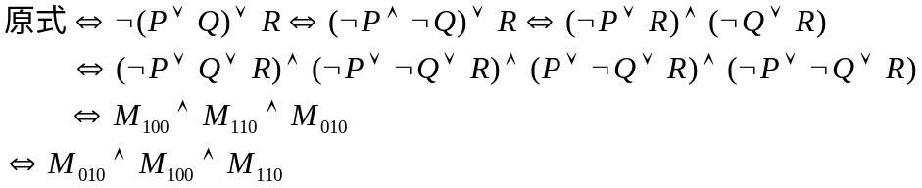
∴使公式的值为F的真值指派为：


